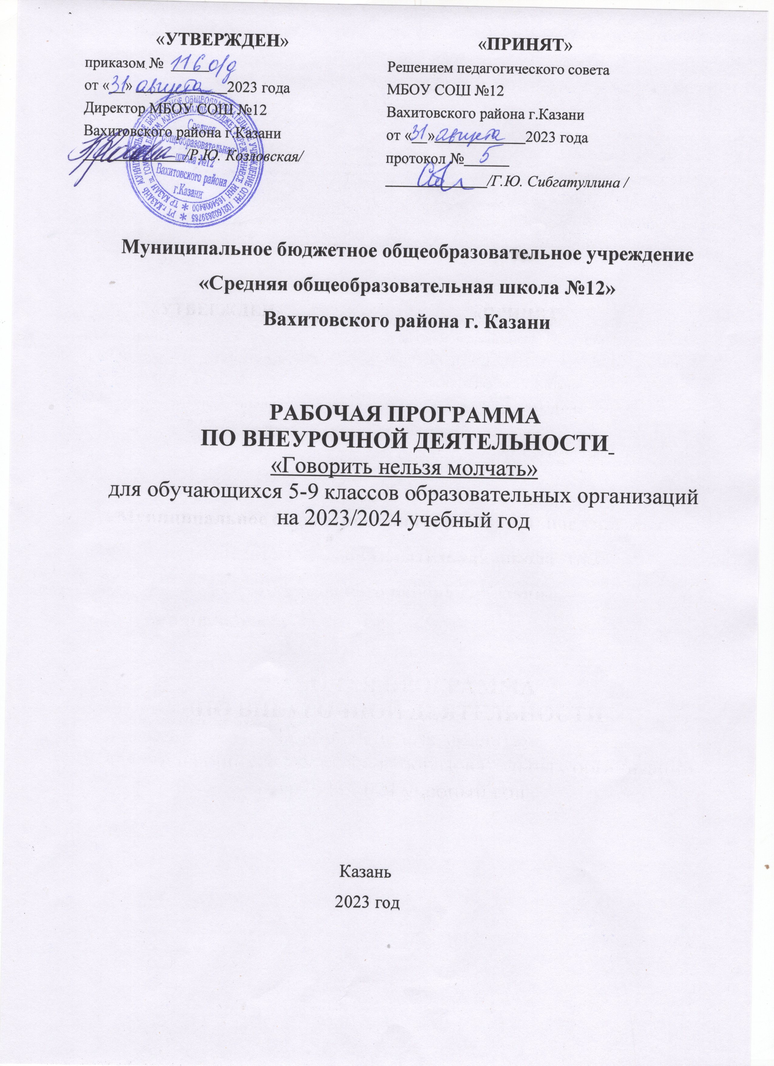
«УТВЕРЖДЕН»  приказом № _____  от «__» 2023 года Директор МБОУ СОШ №12 Вахитовского района г.Казани  /Р.Ю. Козловская/ | «ПРИНЯТ»  Решением педагогического совета МБОУ СОШ №12  Вахитовского района г.Казани  от «__» 2023 года протокол №  /Г.Ю. Сибгатуллина /

Муниципальное бюджетное общеобразовательное учреждение
«Средняя общеобразовательная школа №12»
Вахитовского района г. Казани

РАБОЧАЯ ПРОГРАММА
ПО ВНЕУРОЧНОЙ ДЕЯТЕЛЬНОСТИ
«Говорить нельзя молчать»
для обучающихся 5-9 классов образовательных организаций
на 2023/2024 учебный год

Казань
2023 год

ПЛАНИРУЕМЫЕ РЕЗУЛЬТАТЫ
обогащение личного опыта общения детей;
ориентация на выполнение нравственных норм - заповедей в процессе общения; овладение нормами речевого этикета и культуры поведения.
овладение учащимися культурой общения в системе «учитель ↔ ученик», «ученик ↔ ученик», «взрослый ↔ ребенок».

В конце курса ученик должен знать основные правила речевой культуры, владеть устной речью, зрительной
памятью, логическим мышлением и языковой эрудицией, уметь правильно строить устные высказывания, работать в парах и точно выражать свои мысли.
Сведения о речи. Речь как способ общения. Речь устная и письменная. Диалог. Общее представление о тексте как
связной (монологической) речи. Словесные и несловесные средства устного общения (язык слов, интонация, мимика, жесты).
Слушание. Восприятие звучащей речи. Понимание сути вопросов и объяснения учителя.
Говорение. Ответы на вопросы учителя. Элементарное умение вступать в диалог с одноклассниками и поддерживать его. Овладение нормами речевого этикета в ситуациях учебного и бытового общения: приветствие, прощание,
обращение с вопросом.
Устные рассказы детей по материалам собственных игр, наблюдений, по рисункам. Разыгрывание диалогов и сюжетных сценок.

РЕЗУЛЬТАТЫ ОСВОЕНИЯ УЧЕБНОГО КУРСА ЗА 2 КЛАСС

Личностные УУД | Регулятивные УУД | Познавательные УУД | Коммуникативные УУД
1. Ценить и принимать следующие базовые ценности: «добро»,  «терпение», «родина», | - Самостоятельно  организовывать свое рабочее место.  - Следовать режиму | 1. Ориентироваться в учебнике: определять умения, которые будут сформированы на основе  изучения данного раздела; | 1.Участвовать в диалоге;  слушать и понимать других, высказывать свою точку  зрения на события,

«природа», «семья», «мир»,  «настоящий друг».  - Уважение к своему народу, к своей родине.  - Освоение личностного смысла учения, желания учиться.  - Оценка жизненных  ситуаций и поступков героев художественных текстов с точки зрения  общечеловеческих норм. | организации учебной и внеучебной деятельности.  - Определять цель  учебной деятельности с помощью учителя и  самостоятельно.  - Определять план выполнения заданий на уроках, внеурочной  деятельности, жизненных ситуациях под  руководством учителя.  - Соотносить выполненное задание с образцом, предложенным учителем.  - Использовать в работе простейшие инструменты и более сложные приборы (циркуль).  - Корректировать выполнение задания в дальнейшем.  - Оценка своего задания по следующим  параметрам: легко выполнять, возникли  сложности при | определять круг своего незнания.  - Отвечать на простые и сложные вопросы учителя, самим задавать вопросы,  находить нужную информацию в учебнике.  - Сравнивать и группировать предметы, объекты по  нескольким основаниям; находить закономерности;  самостоятельно продолжать их по установленном правилу.  - Подробно пересказывать прочитанное или  прослушанное; составлять простой план .  - Определять, в каких  источниках можно найти  необходимую информацию для выполнения задания.  - Находить необходимую информацию, как в учебнике, так и в словарях в учебнике.  - Наблюдать и делать  самостоятельные простые выводы | поступки.  - Оформлять свои мысли в устной и письменной речи с учетом своих учебных и  жизненных речевых ситуаций.  - Читать вслух и про себя тексты учебников, других художественных и научно- популярных книг, понимать прочитанное.  - Выполняя различные роли в группе, сотрудничать в  совместном решении проблемы (задачи).

выполнении.

СОДЕРЖАНИЕ УЧЕБНОГО КУРСА
Тема 1. В мире безмолвия и неведомых звуков. . В Страну Слов. Первые встречи.
Разыгрывание немых сцен. Сказка «Мир без слов». Звукоподражание и «теория ням-ням». Игры
«Добавки», «Знаешь сам - расскажи нам».
Игры «Слова – братья», «Эстафета». Разгадывание загадок. Сценка «Кто лишний». Головоломка
«Ягоды». Рассказ «Снежные слова».
Тема2 . К тайнам волшебных слов.
Сказка «Волшебные слова». Разгадывание загадок, прослушивание стихов и рассказов о волшебных словах. Сценки «Когда слова теряют свою волшебную силу».
Тема 3. Выбор друзей в Стране Слов.
Сказка «Игры гномов». Игры «Доброе – злое», «Только хорошее». Конкурс на внимание и чистописание. Парад Добрых слов.
Тема 4. К несметным сокровищам Страны Слов. . Чудесные превращения слов
Головоломка «Сколько родственников». Беседа о духовном богатстве и богатстве русского языка.
Знакомство с толковым словарём. Конкурс на лучшее толкование слов. Игры «Назови по родству», «Кто больше?», «Цепочка слов».

Сказка А. Шибаева «Буква заблудилась». Игры «Весёлые буквы», «Спрятавшееся слово».
Инсценирование стихотворения А.Шибаева.
Тема 5 В Страну Говорящих Скал. Встреча с Радугой.
Рассказ учителя о тайнах рисуночного письма, о том, как наши предки научились писать и считать. Головоломка «Заколдованные слова» Сказка «Слова, которые могут рисовать». Тайна госпожи Радуги. Рассматривание картины И. Левитана «Золотая осень». Игра «Исправь ошибку художника».

Тема6 В глубь веков на Машине времени.
Рассказ учителя о том, как на свет появились первые родственники алфавита. Разгадывание ребусов.
Тема 7. В Королевстве Ошибок.
Сочинение сказки. Прослушивание стихов и рассказов и работа по исправлению ошибок. Игра
«Волшебная яблоня». Разыгрывание ситуаций.
Тема 8. В удивительном городе Неслове.
Работа со словарём. Инсценирование рассказа «Незнакомое слово». Игры «Преврати буквы в слова»,
«Угадай слово». Разгадывание загадок. Головоломка «Перекрёсток».
Тема 9. Чудеса в Стране Слов.
Разгадывание ребусов. Многозначные слова. Угадывание слов по их значению. Разыгрывание сценок. Головоломка. Слова – синонимы.
Тема 10 На карнавале слов
Рассказ учителя о словах-двойниках. Слова – омофоны. Прослушивание стихов и работа по их содержанию. Игры со словами – двойниками.
Тема 11. Конкурс знающих.
Правила «Узелки на память». Кроссворд «Конкурс знающих». Головоломка «дай толкование каждому слову». Игры с омонимами, омофонами.
Тема 12. Новое представление.

Инсценировка отрывка из сказки Н.Носова «Приключения Незнайки и его друзей». Весёлый
аттракцион «доскажи словечко». Слова – синонимы (рассказ учителя). Сценка «Твёрдый знак». Игра
«Найди друзей».
Тема 13 Необычный урок.
Головоломка «Все слова на А». Слова – антонимы (рассказ учителя). Игра «Угадай - ка!» со словами
– антонимами.
Тема 14. В Клубе весёлых человечков).
Головоломка «Начинай на А». Подбор синонимов и антонимов. Игра в омонимы.
Тема 15 К словам – родственникам. Почему их так назвали?
Рассказ учителя о родственных словах. Игра «Замечательный сад». Подбор родственных слов. Сказка
«Вот так родственники!». Работа со словообразовательным словарём. Разгадывание ребусов. Тавтология. Игра «Домино».
Тема 16. Экскурсия в прошлое.
Устаревшие слова – архаизмы и историзмы (рассказ учителя). В «музее» древних слов.
Тема 17. Итоговое занятие.
Разгадывание ребусов, загадок, шарад. Игры со словами синонимами, антонимами, омонимами.
Инсценирование рассказов, рассказов.

Календарно-тематическое планирование с определением основных видов учебной деятельности обучающихся
2 КЛАСС «Путешествия по Стране Слов» (17ч.)

№ | Тема занятия | Основное содержание занятия | Кол-во  часов | Формы и методы работы. | Вид  деятельности | Виды контроля
Личностные результаты:
- осознавать роль языка и речи в жизни людей;
- эмоционально «проживать» текст, выражать свои эмоции;
- понимать эмоции других людей, сочувствовать, сопереживать;
- высказывать своё отношение к героям прочитанных произведений, к их поступкам.
Регулятивные УУД:
- определять и формулировать цель деятельности с помощью учителя;
- учиться высказывать своё предположение (версию) на основе работы с материалом;
- учиться работать по предложенному учителем плану
Познавательные УУД:
- находить ответы на вопросы в тексте, иллюстрациях;
- делать выводы в результате совместной работы класса и учителя;
Коммуникативные УУД:
- оформлять свои мысли в устной и письменной форме (на уровне предложения или небольшого текста);
- слушать и понимать речь других;
- учиться работать в паре, группе; выполнять различные роли (лидера, исполнителя).

1 | В мире безмолвия и неведомых звуков.  В страну слов. Первые встречи. | Разыгрывание немых сцен. Сказка «Мир без слов».  Звукоподражание и «теория ням-ням». Игры «Добавки»,  «Знаешь сам - расскажи нам». Игры «Слова – братья»,  «Эстафета». Разгадывание загадок. Сценка «Кто лишний». Головоломка  «Ягоды». Рассказ «Снежные слова». | 1 | Фронтальные Словесные Наглядные | Игровая  Речедвигательная Познавательная | Викторина, круглый стол
2 | К тайнам волшебных слов. | Сказка «Волшебные слова». Разгадывание загадок, прослушивание стихов и рассказов о волшебных словах. Сценки «Когда слова теряют свою волшебную силу». | 1 | Фронтальные Словесные Наглядные | Игровая  Речедвигательная Познавательная | Викторина
3 | Выбор друзей в Стране Слов | Сказка «Игры гномов». Игры  «Доброе – злое», «Только хорошее». Конкурс на внимание и чистописание. Парад Добрых слов. | 1 | Фронтальные Словесные Наглядные | Игровая  Речедвигательная Познавательная

4 | К несметным сокровищам Страны Слов.  Чудесные превращения слов. | Головоломка «Сколько родственников». Беседа о духовном богатстве и  богатстве русского языка.  Знакомство с толковым словарём. Конкурс на лучшее толкование слов. Игры  «Назови по родству», «Кто больше?», «Цепочка слов».  Сказка А. Шибаева «Буква заблудилась». Игры «Весёлые буквы», «Спрятавшееся слово». Инсценирование стихотворения А.Шибаева. | 1 | Фронтальные Словесные Наглядные | Игровая  Речедвигательная Познавательная | круглый стол
5 | Встреча с Радугой. В Страну Говорящих Скал. | Сказка «Слова, которые могут рисовать». Тайна госпожи Радуги. Рассматривание картины И. Левитана «Золотая осень». Игра «Исправь  ошибку художника». Рассказ учителя о тайнах рисуночного письма, о том, как наши предки научились  писать и считать. Головоломка  «Заколдованные слова» | 1 | Фронтальные Словесные  Наглядные | Игровая  Речедвигательная | Викторина
6 | В глубь веков на Машине времени. | Рассказ учителя о том, как на свет появились первые родственники алфавита.  Разгадывание ребусов. | 1 | Фронтальные Словесные Наглядные | Игровая  Речедвигательная | круглый стол
7 | В Королевстве | Сочинение сказки. | 1 | Фронтальные | Игровая

 | ошибок. | Прослушивание стихов и рассказов и работа по исправлению ошибок. Игра  «Волшебная яблоня». Разыгрывание ситуаций. |  | Наглядные | Речедвигательная
8 | В удивительном городе Неслове. | Работа со словарём. Инсценирование рассказа  «Незнакомое слово». Игры  «Преврати буквы в слова»,  «Угадай слово». Разгадывание загадок. Головоломка  «Перекрёсток». | 1 | Фронтальные Словесные Наглядные | Игровая  Речедвигательная | Викторина
9 | Чудеса в Стране Слов. | Разгадывание ребусов. Многозначные слова. Угадывание слов по их значению. Разыгрывание сценок. Головоломка. Слова – синонимы. | 2 | Фронтальные Наглядные | Игровая  Речедвигательная
10 | На карнавале слов. | Рассказ учителя о словах-  двойниках. Слова – омофоны.  Прослушивание стихов и работа по их содержанию. Игры со словами –  двойниками. | 2 | Фронтальные Словесные Наглядные | Игровая  Речедвигательная Познавательная
11 | Конкурс знающих. | Правила «Узелки на память». Кроссворд «Конкурс знающих». Головоломка «дай толкование каждому слову». Игры с омонимами, | 1 | Фронтальные Словесные Наглядные | Игровая

 |  | омофонами.
12 | Новое  представление. | Инсценировка отрывка из сказки Н.Носова  «Приключения Незнайки и его друзей». Весёлый аттракцион  «доскажи словечко». Слова – синонимы (рассказ учителя). Сценка «Твёрдый знак». Игра  «Найди друзей». | 1 | Фронтальные Словесные Наглядные | Игровая Познавательная | викторина
13 | Необычный урок. | Головоломка «Все слова на А». Слова – антонимы (рассказ учителя). Игра  «Угадай - ка!» со словами – антонимами | 1 | Фронтальные Наглядные | Игровая Познавательная
14 | В Клубе весёлых человечков. | Головоломка «Начинай на А». Подбор синонимов и антонимов. Игра в омонимы. | 1 | Фронтальные | Игровая  Речедвигательная
15 | К словам – родственникам. Почему их так назвали? | Рассказ учителя о родственных словах. Игра  «Замечательный сад». Подбор родственных слов. Сказка  «Вот так родственники!». Работа со словообразовательным словарём. Разгадывание ребусов. Тавтология. Игра  «Домино». | 2 | Фронтальные Словесные Наглядные | Игровая Познавательная | викторина
16 | Экскурсия в | Устаревшие слова – архаизмы | 2 | Фронтальные | Игровая | круглый стол

 | прошлое. | и историзмы (рассказ учителя). В «музее» древних слов. |  | Словесные | Речедвигательная Познавательная
17 | Итоговое занятие. | Разгадывание ребусов, загадок, шарад. Игры со словами синонимами, антонимами, омонимами. Инсценирование рассказов, рассказов. | 1 | Фронтальные | Речедвигательная Игровая

Материально-техническое обеспечение образовательного процесса

Список литературы для учителя

Барылкина Л.П., Матраева И.П., Обухова Л.П. Эти трудные согласные. – М., 2015. Бетенькова Н. М. Орфография, грамматика – в рифмовках занимательных. – М., 2012. Быкова И.А. Обучение детей грамоте в игровой форме. – Санкт-Петербург, 2005.
Волина В. Учимся играя. – М., 2013.
Зубарева Л.В. Коррекция письма на уроках. 1 – 2 классы. – Волгоград, 2005.
Ефименкова Л.Н. Коррекция устной и письменной речи учащихся начальных классов. -М.,2015. Лопухина И.Логопедия. 550 занимательных упражнений для развития речи. – М.,1995.

